B1: Cài đặt phần mềm quản lý database SQLite và tạo database để tương tác

cài đặt SQLiteDatabase từ file SQLiteDatabaseBrowserPortable_3.12.0_English.paf.exe

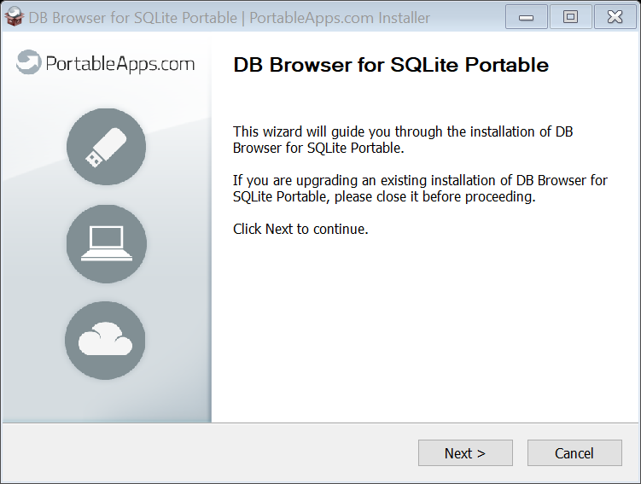

**Chọn Next**

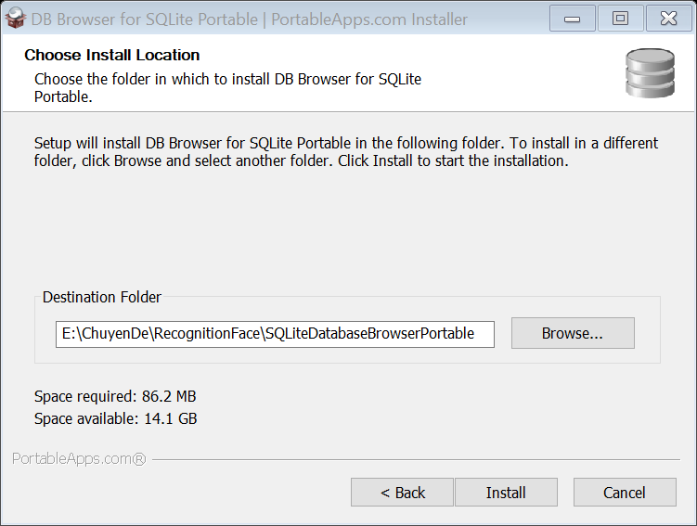

**Chọn Browse (chọn nơi cài đặt) -> Install**

**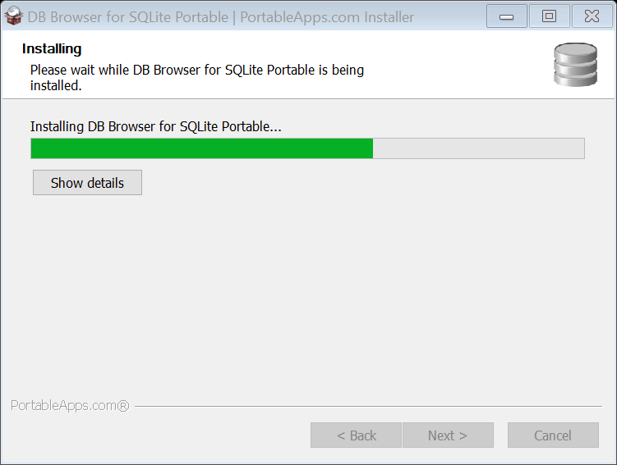  
Đợi chạy xong**

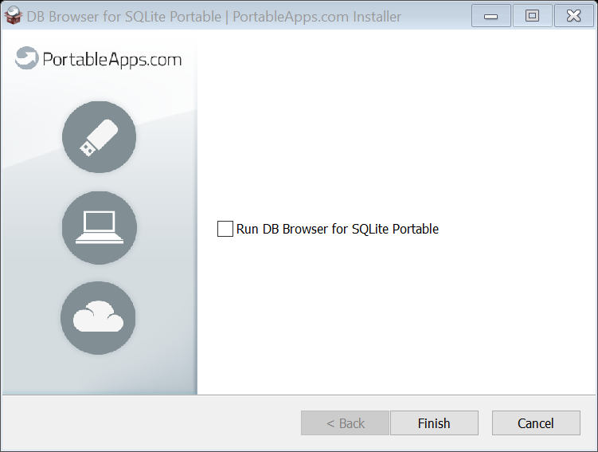

**Chọn Finish hoàn thành cài đặt**

**Vào đường dẫn nơi cài đặt tìm thư mục SQLiteDatabaseBrowserPortable click vào**

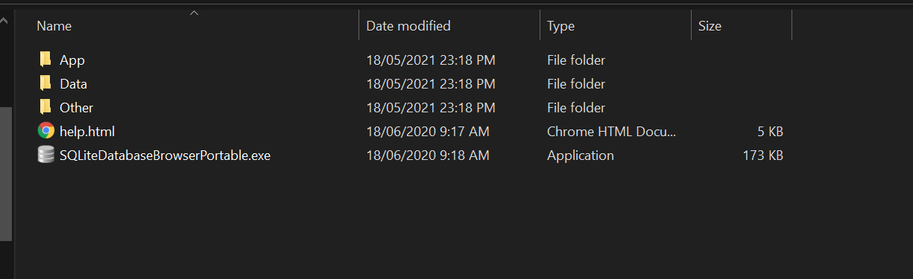

**Chọn SQLiteDatabaseBrowserPortable.exe**

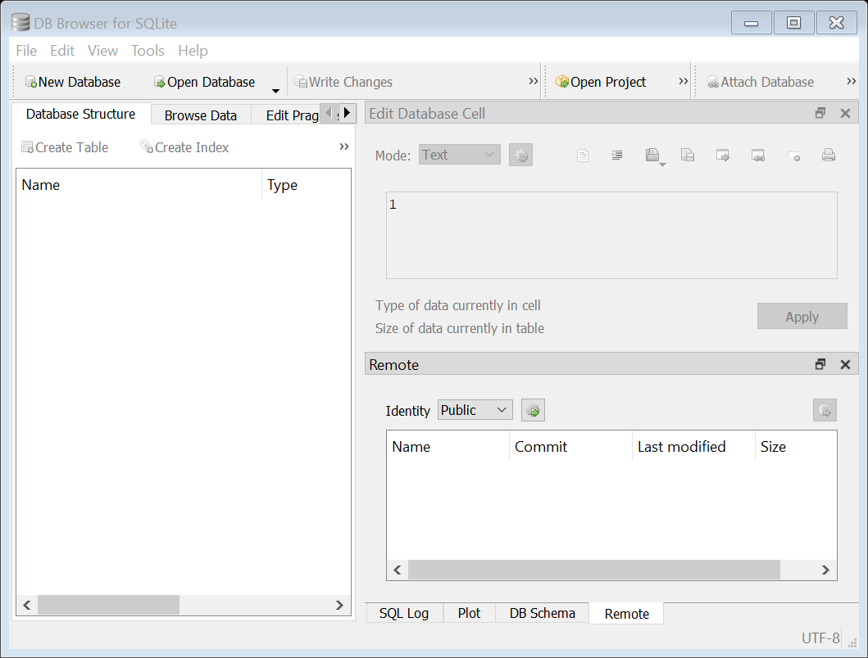

**Chọn Open Database -> chọn file facebase.db trong thư mục source**

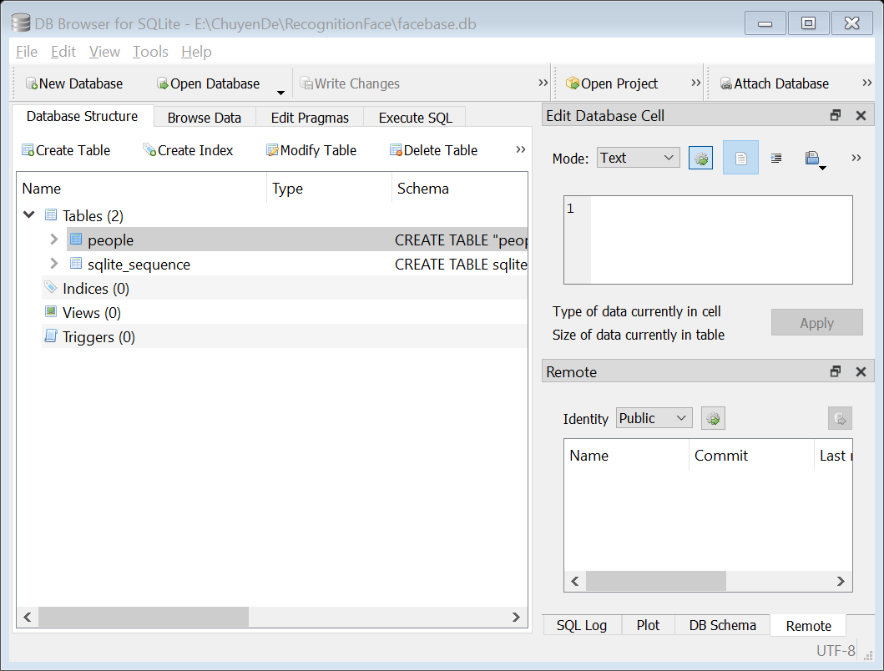

**Click chuột phải vào people -> chọn browse table : để xem dữ liệu trong database**

**B2: Cài đặt python**

**Vào link** [**https://www.python.org/downloads/**](https://www.python.org/downloads/)

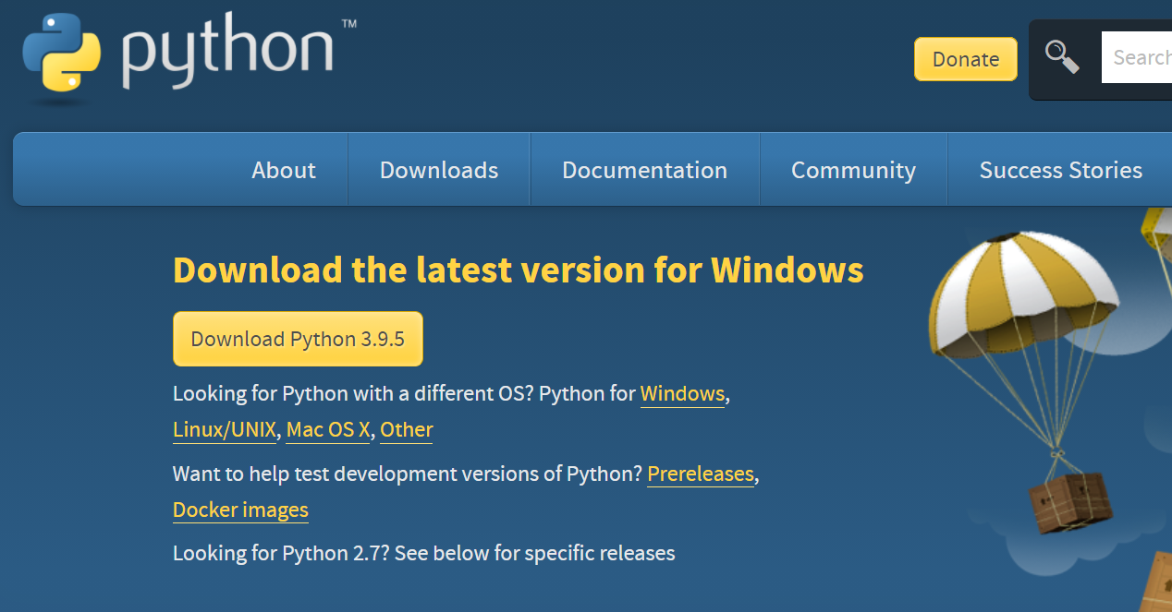

**Chọn Download Python**

**Chọn file cài đặt tenfile.exe**

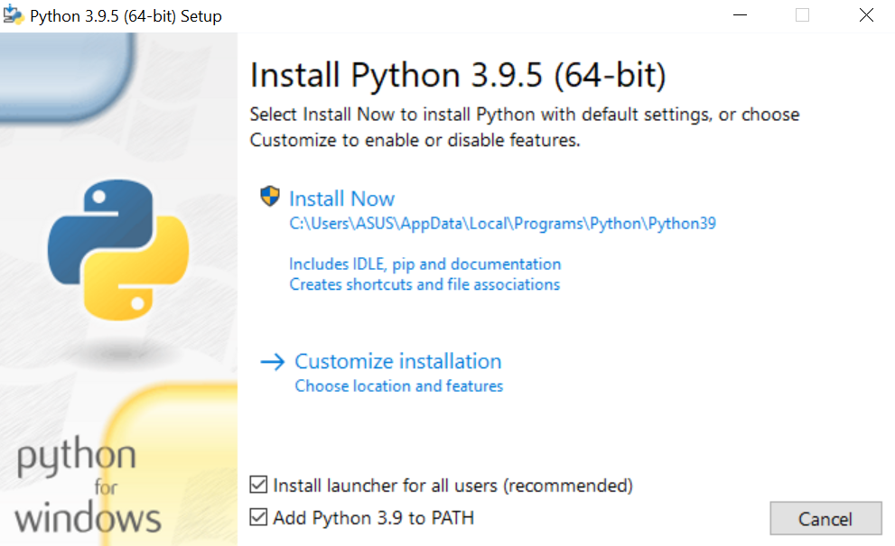

**Chọn và cài đặt**